AUTOMATE ROLLING STONES - SOME GIRLS :
UNE PIÈCE UNIQUE POUR LA POCHETTE LA PLUS ATTAQUÉE DE L’HISTOIRE DU ROCK
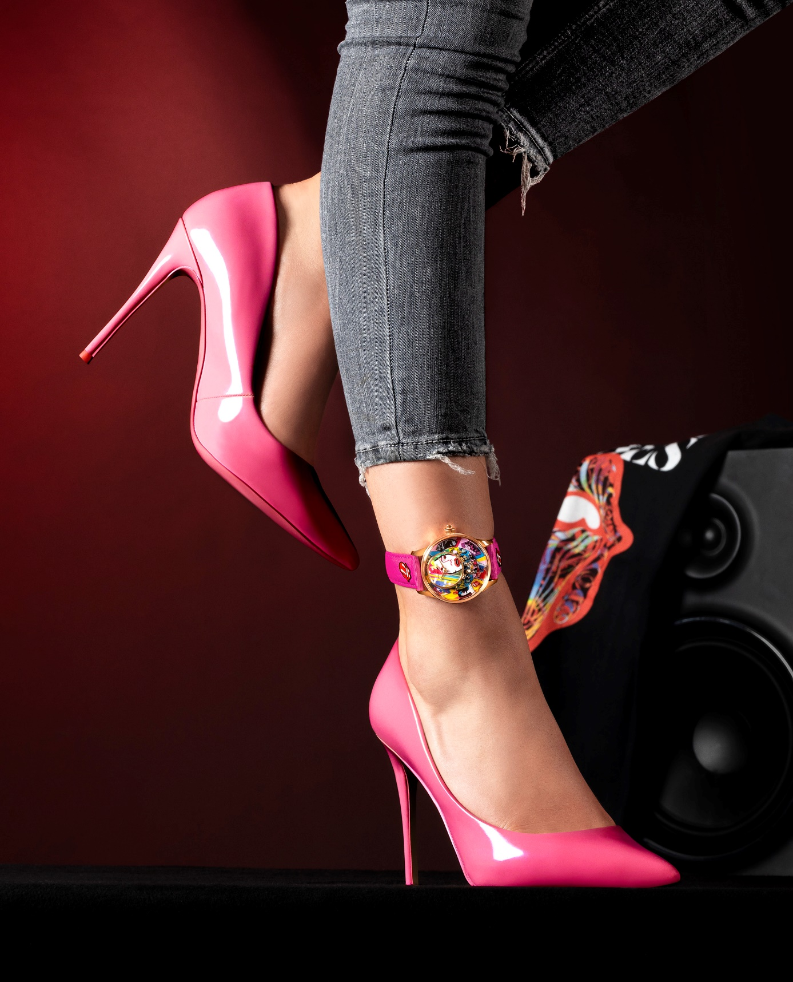
Jaquet Droz s’attelle à un sommet de l’histoire du rock : l’album « Some Girls » des Rolling Stones. Sa pochette a dû être largement remaniée pour entrer dans les standards de l’époque. Une toile de fond que ne pouvait se refuser d’aborder la très disruptive Jaquet Droz, qui offre à ce monument graphique une pièce unique qui rend un hommage irrévérencieux à cet album paru il y a plus de 45 ans.

Nous sommes en 1978. Des Rolling Stones, on croyait avoir tout vu, ou presque. De l’outrancière pochette de « Sticky Fingers » signée Andy Warhol en 1971, aux frasques de Keith Richards en prise avec la quasi-totalité des « stups » de l’Hémisphère Nord, la messe semblait enfin dite. C’était mal connaître les Stones qui, avec « Some Girls » (1978), rebondissent une fois encore là où on ne les attend pas.
Déjà, par la musique. Les rockeurs (tout juste 35 ans à l’époque), se plongent dans le disco. C’est le hit planétaire « Miss You », encore sujet de querelles intestines entre les dia hard fans et le grand public qui a directement propulsé le titre N°1 au classement US. Mais surtout par la pochette de l’album. « Some Girls » présente initialement les Stones en tenue sensiblement travestie et grimée. L’establishment tombe de sa chaise. Mais ce n’est pas tout : la pochette de « Some Girls » est une nouvelle fois censurée – digne héritière d’une longue tradition...
La pochette initiale affiche les Stones aux côtés des plus belles femmes du 20e siècle (d’où le titre de l’album). On y trouve, pêle-mêle, Brigitte Bardot, Claudia Cardinale, Farrah Fawcett, Raquel Welch, Marilyn Monroe, Liza Minnell via sa mère Judy Garland. Les actions en justice pour « atteinte au droit à l’image » se mettent en route immédiatement, que les Stones perdent une à une. Le groupe est contraint de refaire – une fois encore ! – sa pochette, mais s’offre une ultime facétie en exhibant uniquement ses membres grimés en femmes, tandis que le visage des femmes visées est comme découpé directement dans la pochette. Un nouvel outrage pour la société bien-pensante, mais cette version, cette fois, n’est pas attaquable devant les tribunaux...
C’est à cet album culte et à ses péripéties graphiques que Jaquet Droz rend aujourd’hui hommage. La création, elle aussi, s’écarte des sentiers battus horlogers. C’est une pièce unique, conformément à la Philosophie de l’Unique de Jaquet Droz qui ne réalise désormais plus aucune montre en série. Il s’agit d’un automate, dans la plus grande tradition Jaquet Droz, façonnée par plus de deux siècles d’expérience. Elle est intégralement réalisée à la main.
Au sommet de la pièce trône le portrait de Mick Jagger, réinterprété par un traitement graphique unique dans l’esprit « Some Girls ». L’homme est le maître des horloges des Stones : il lui revient le privilège d’égrener les heures et minutes grâce à deux aiguilles en or, polies à la main.
Au centre de la composition, le territoire premier des Stones : la scène. On y retrouve en gravure miniature tous les instruments du groupe, des guitares de Ron Wood et Keith Richards, en passant par le kit de batterie minimaliste de Charlie Watts ou encore le micro et l’harmonica de Jagger – ce dernier n’excédant pas quelques dixièmes de millimètre. Chaque instrument est façonné à la main dans un bloc d’or brut et prend place sur la pochette originale de « Some Girls », entièrement faite en peinture miniature.
Le troisième cercle est animé par un automate. À sa surface, les microsillons des disques vinyle d’antan, comme lors de la sortie en 33 Tours de « Some Girls », gravés sur une surface en laiton. Le disque tourne d’un tour complet en 30 secondes, à la demande, sur simple pression du poussoir coaxial à la couronne, à 3h. La réserve de marche de l’automate permet jusqu’à 4 minutes d’animation (soit 8 rotations consécutives). Pendant cette activation, la langue des Stones, à 9h, monte, descend et frétille. Juste au-dessus, le bras du tourne-disque monte et descend et permet ainsi d’indiquer la réserve de marche.
L’ensemble se déploie sur une décoration pop-art, flashy, en applique, dans l’esprit de « Some Girls », là aussi entièrement faite à la main en peinture miniature. À 4h, Jaquet Droz a peint une image plus récente du groupe pour souligner son exceptionnelle longévité (en service ininterrompu depuis 1962, soit 62 ans d’activité !), ainsi que saluer la mémoire de Charlie Watts, membre fondateur, le seul à être aujourd’hui disparu (1941 – 2021), sans qui « Some Girls » n’aurait jamais vu le jour. Ni cet Automate Rolling Stones...
“Create your own. As unique as you are”

